1. Formato de fecha / consulta muestra especiales

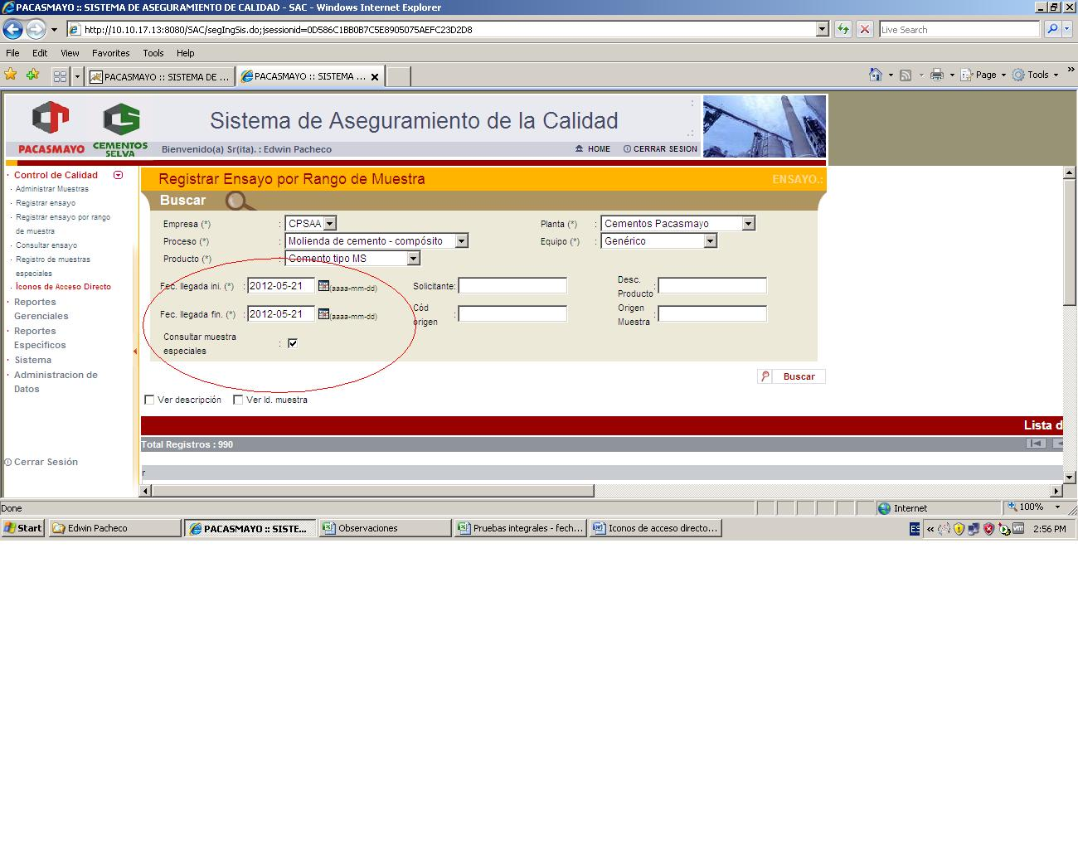

1. No tiene formato y lista genérico

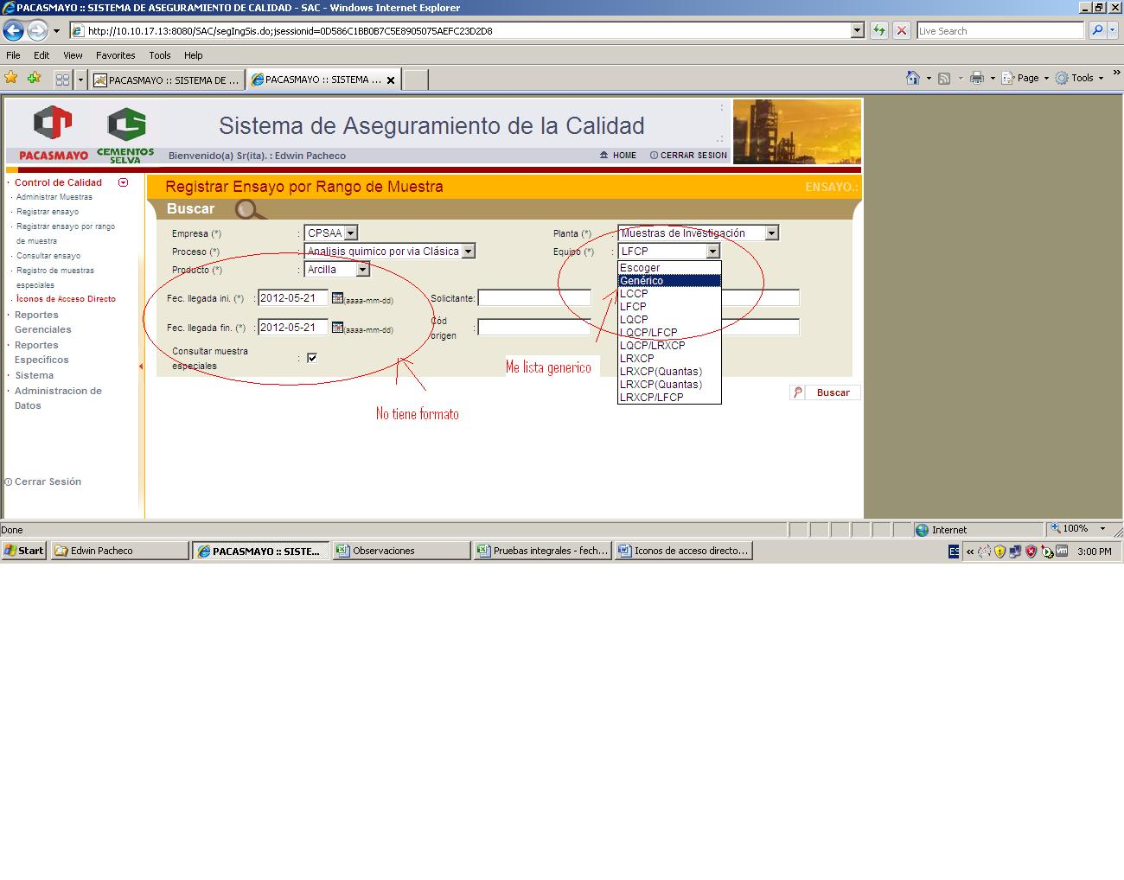

1. Formato de ID lote

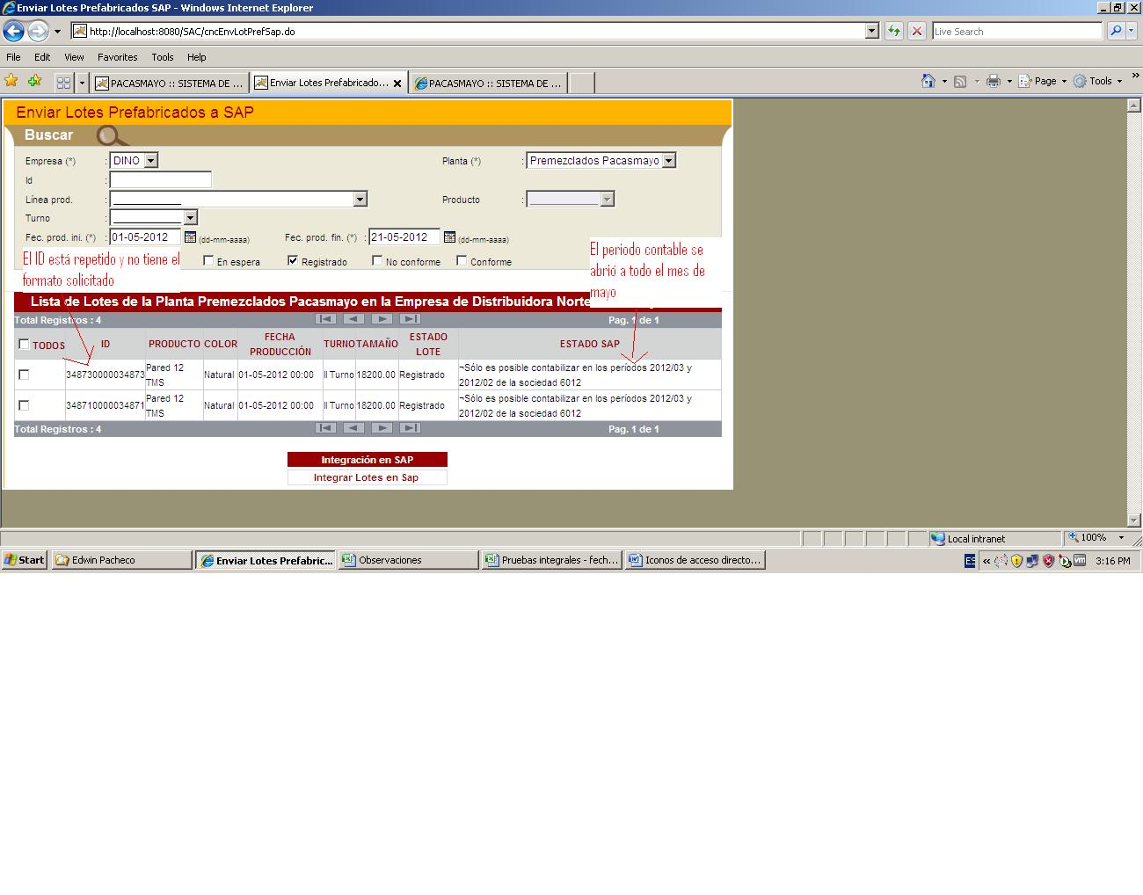

1. No muestra administración de datos maestros

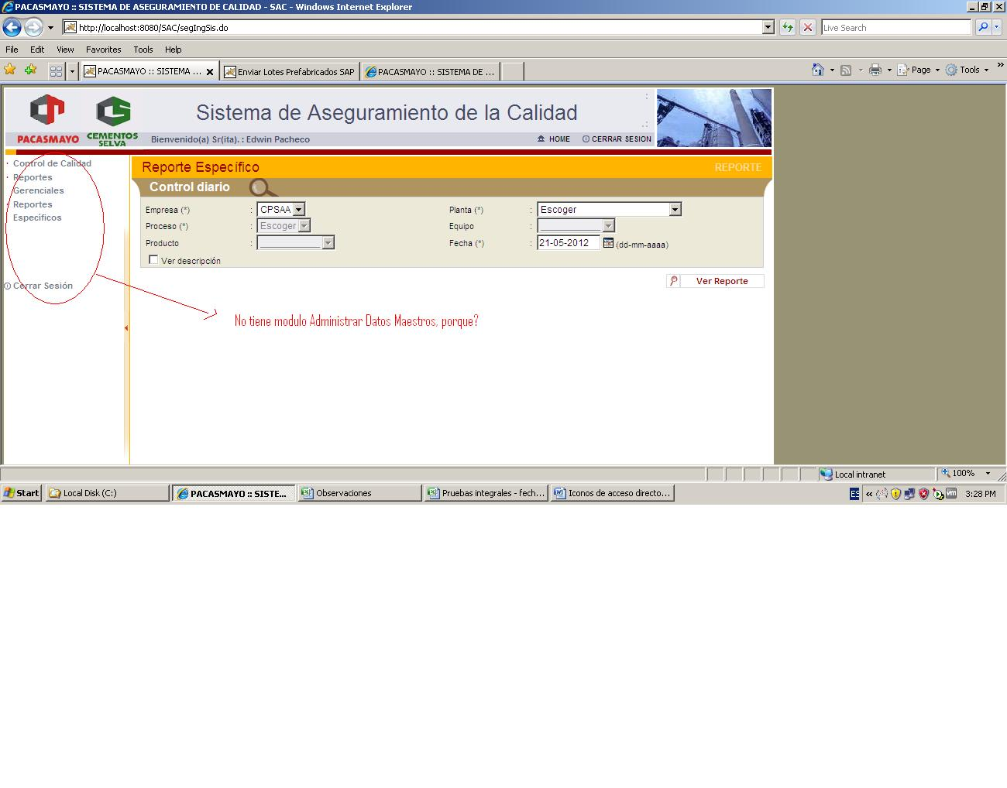

1. Aparece mensaje extraño

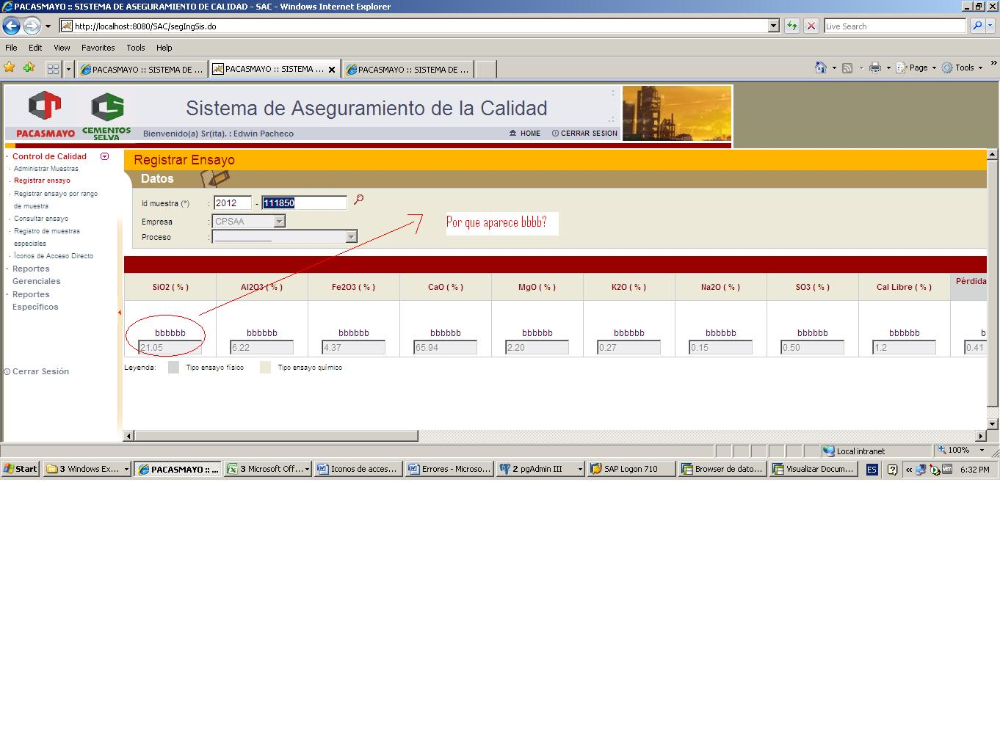

1. Muestra masiva tiene ceros

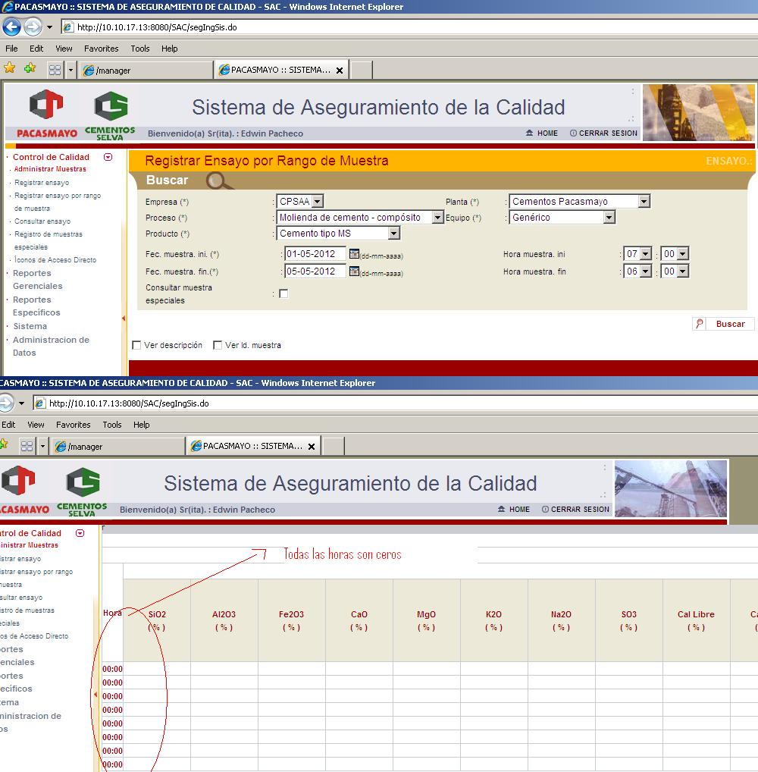

1. Cuando se selecciona el checkbox “Todos”, no se eligen los productos correctos

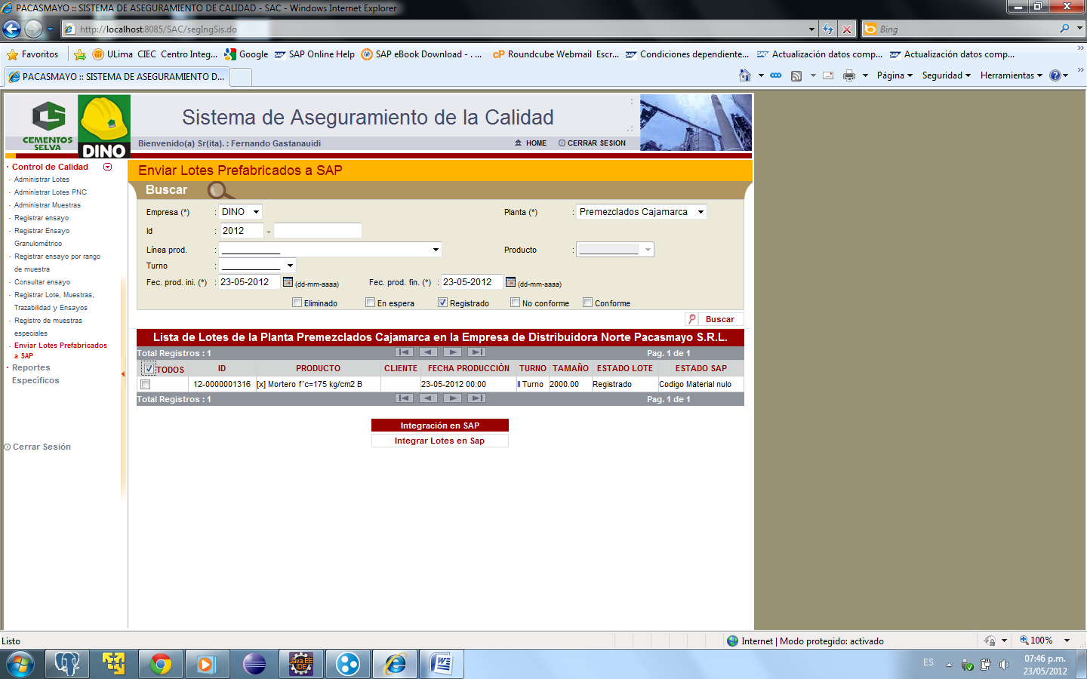

1. El número de registros indica 3 pero sólo hay 2

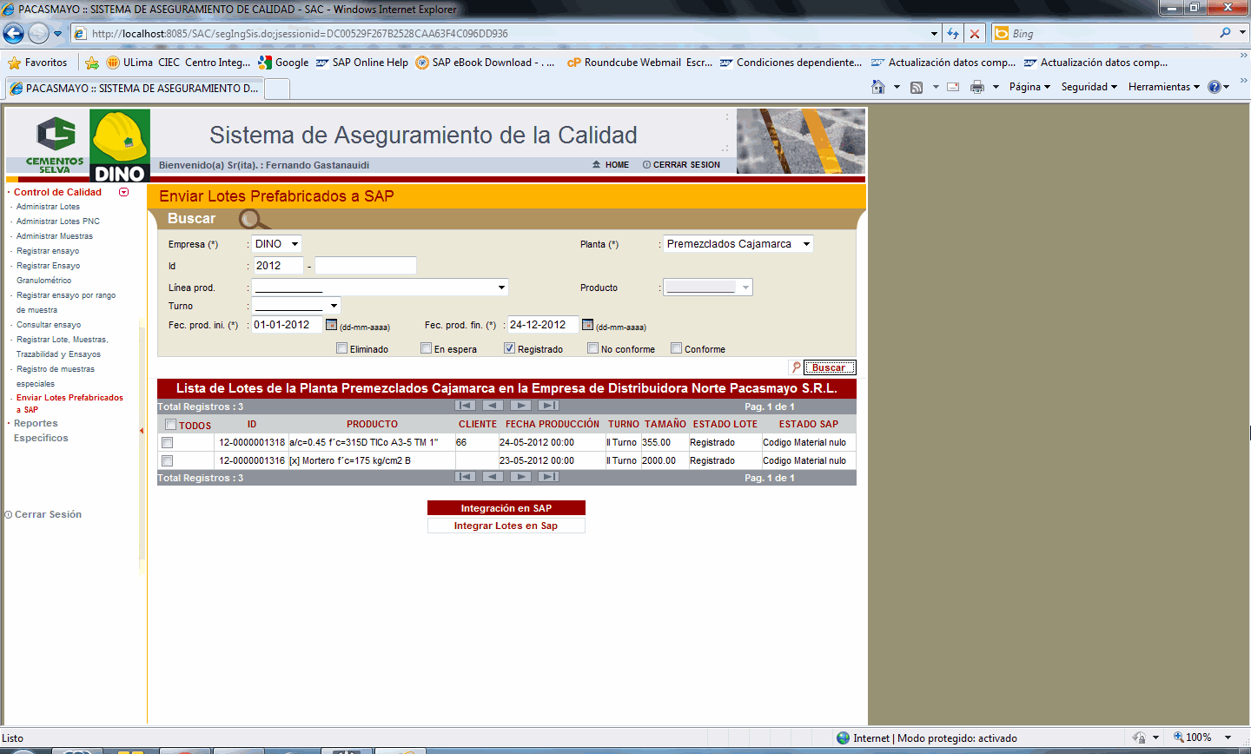

1. Cuando registro una matriz y escribo producto no me aparece el listado de opciones

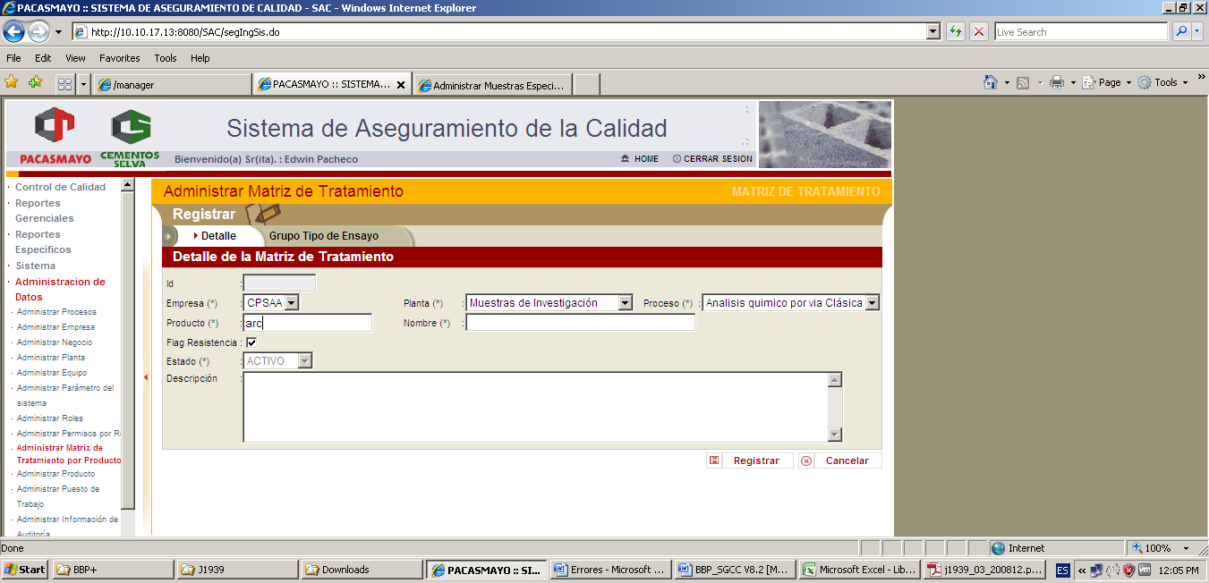

1. Me aparecen mensajes de campos que NO son obligatorios

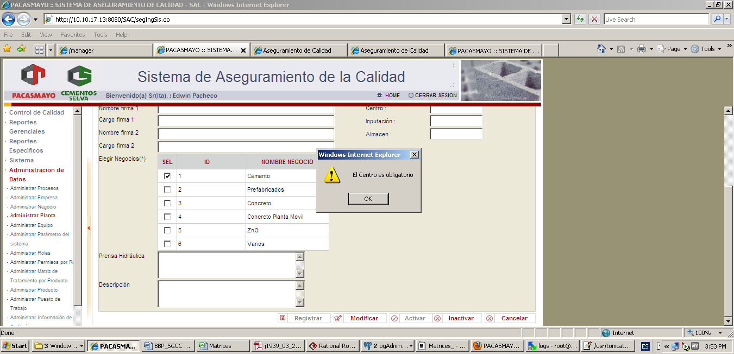

1. Administrar Planta y Equipo al momento de buscar se pierden los valores
2. En Envío de lotes prefabricados a SAP aparece la columna cliente y luego color

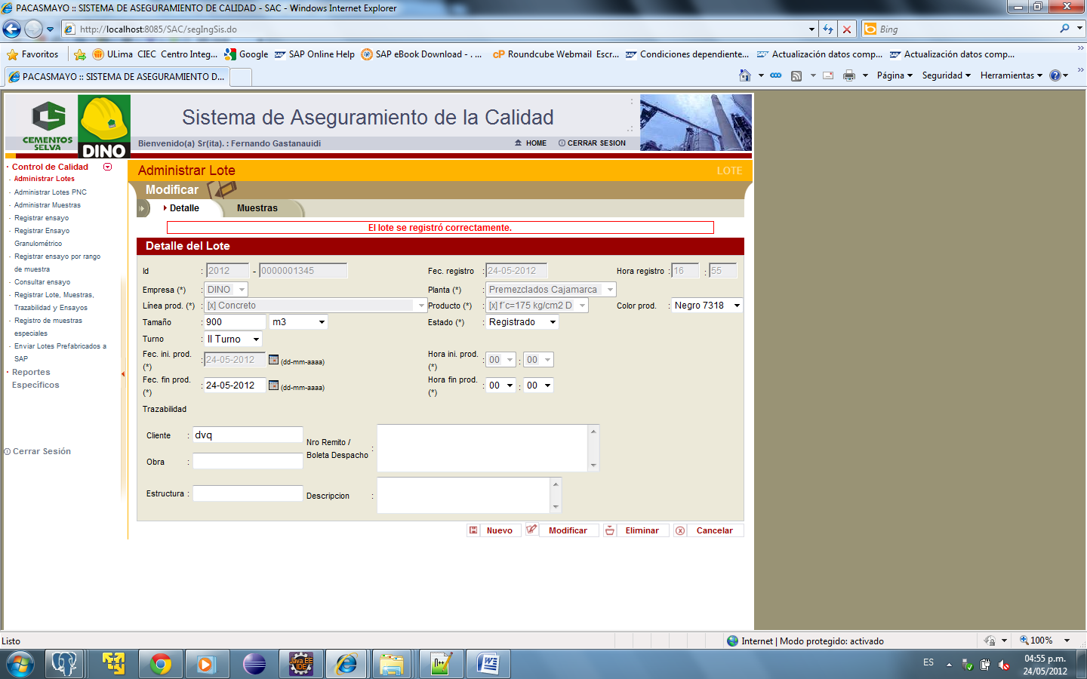

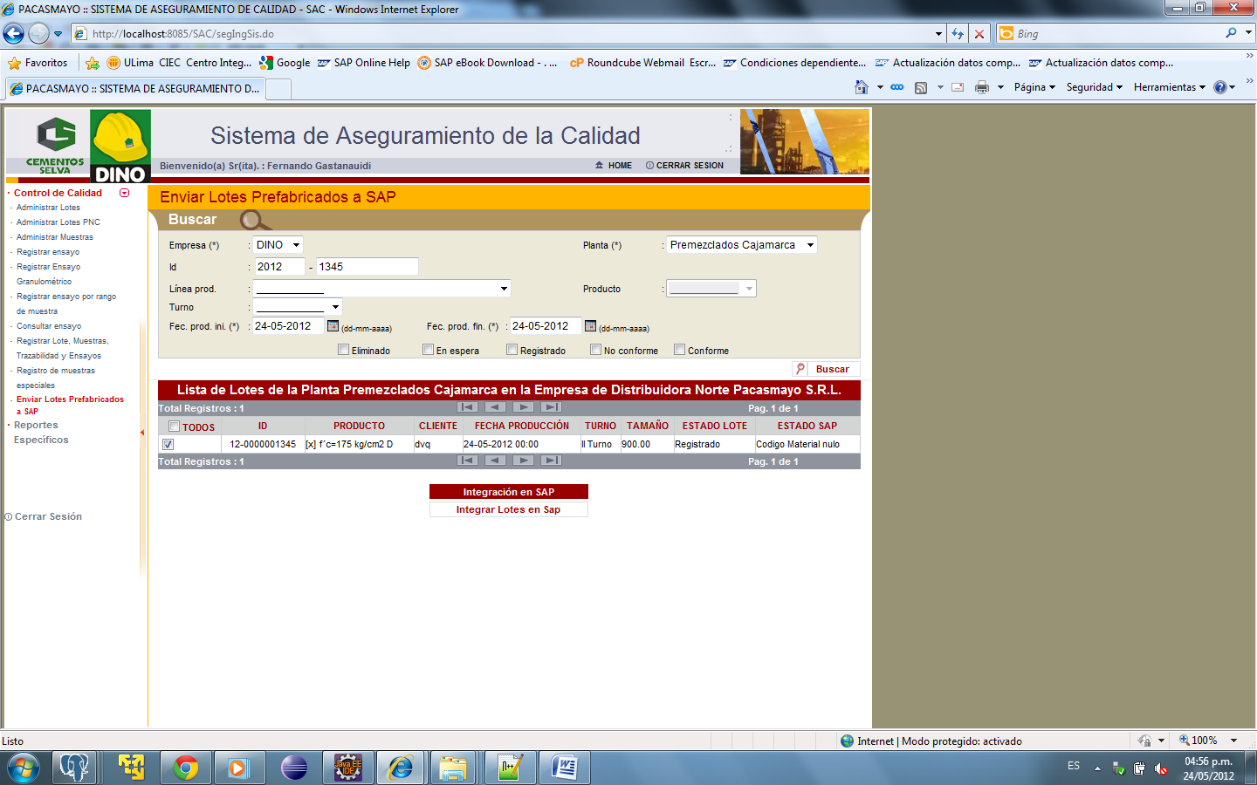

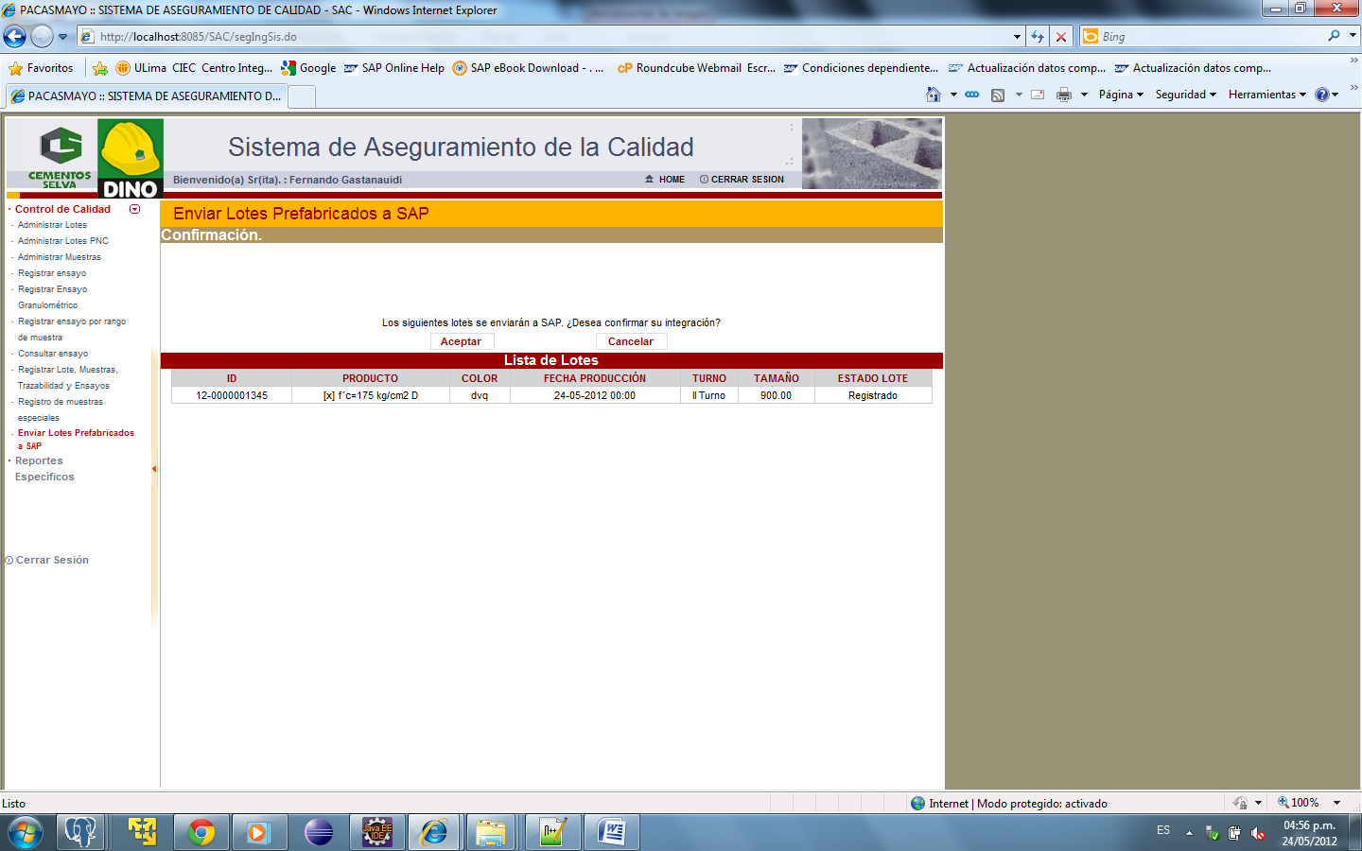

1. Se quiere transferir un lote de concreto pero se cae la aplicación

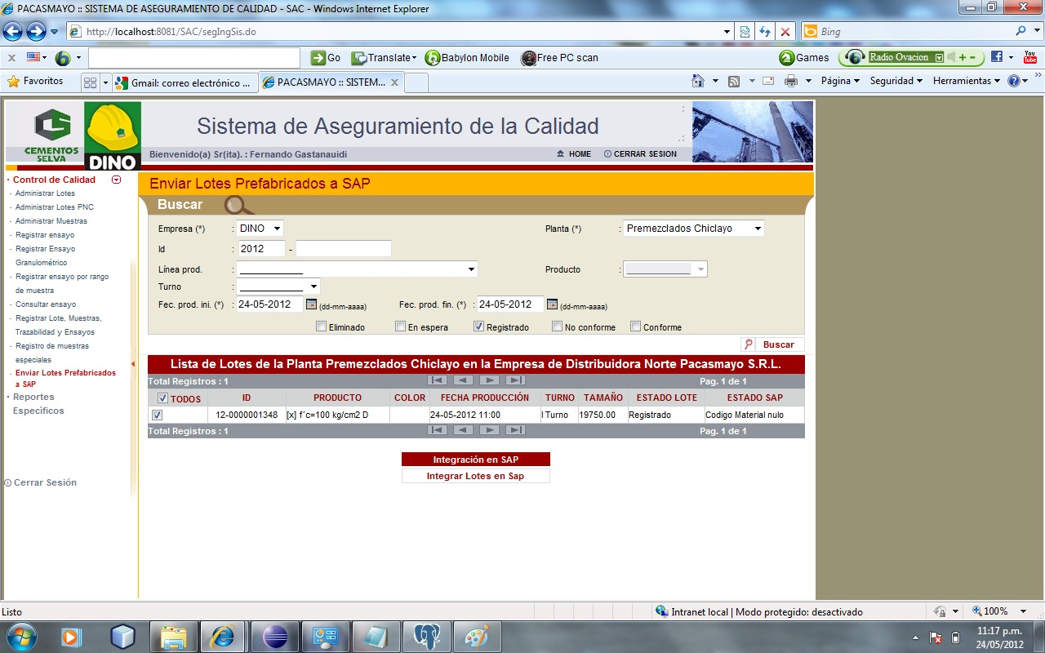

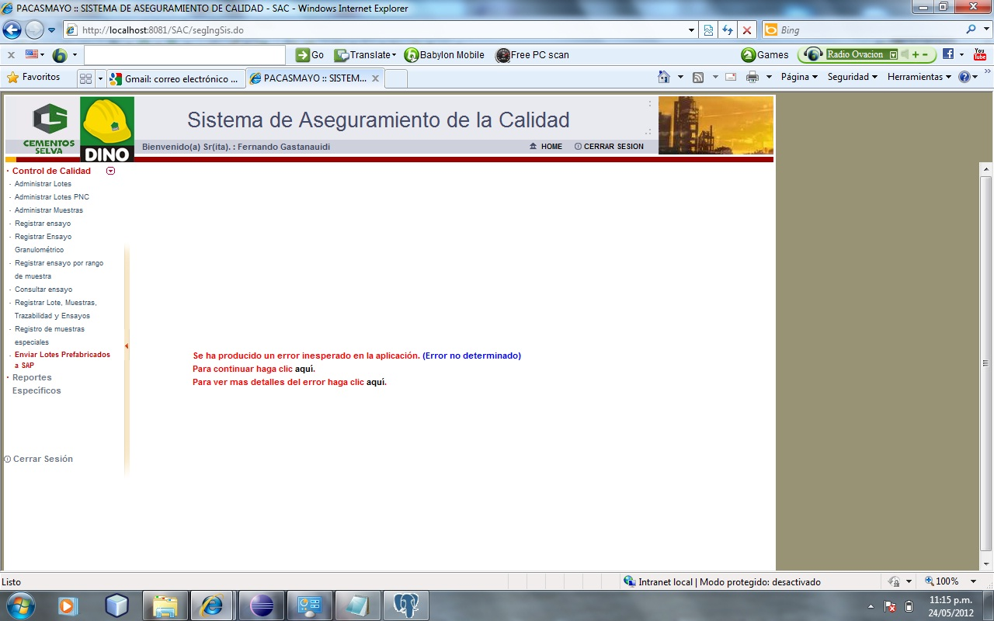

1. En la grafica de curva granulométrica no muestra el % que pasa

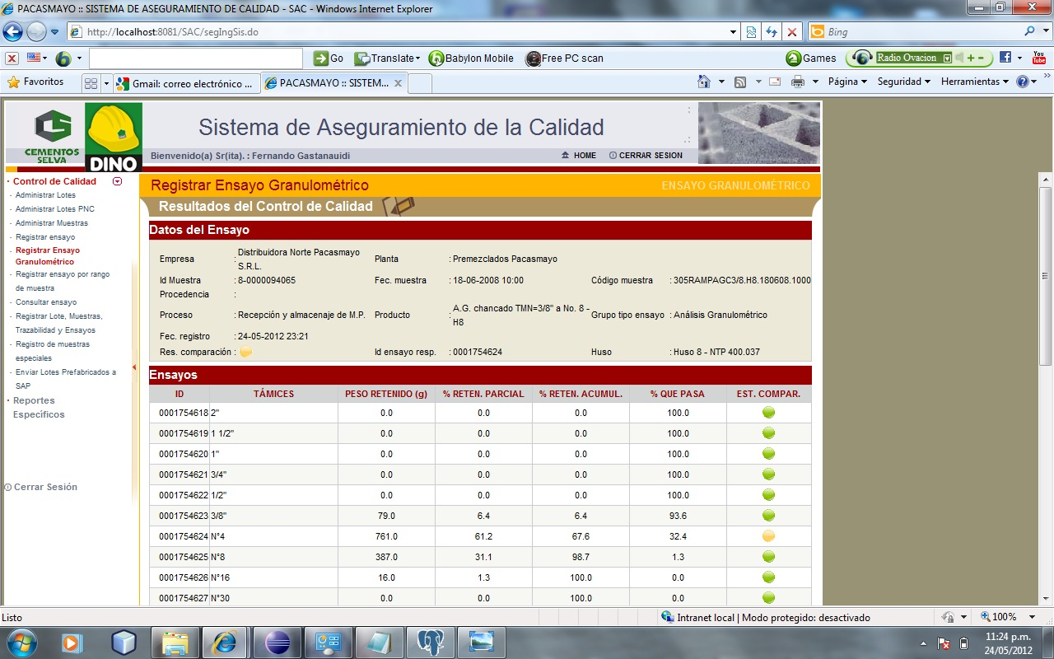

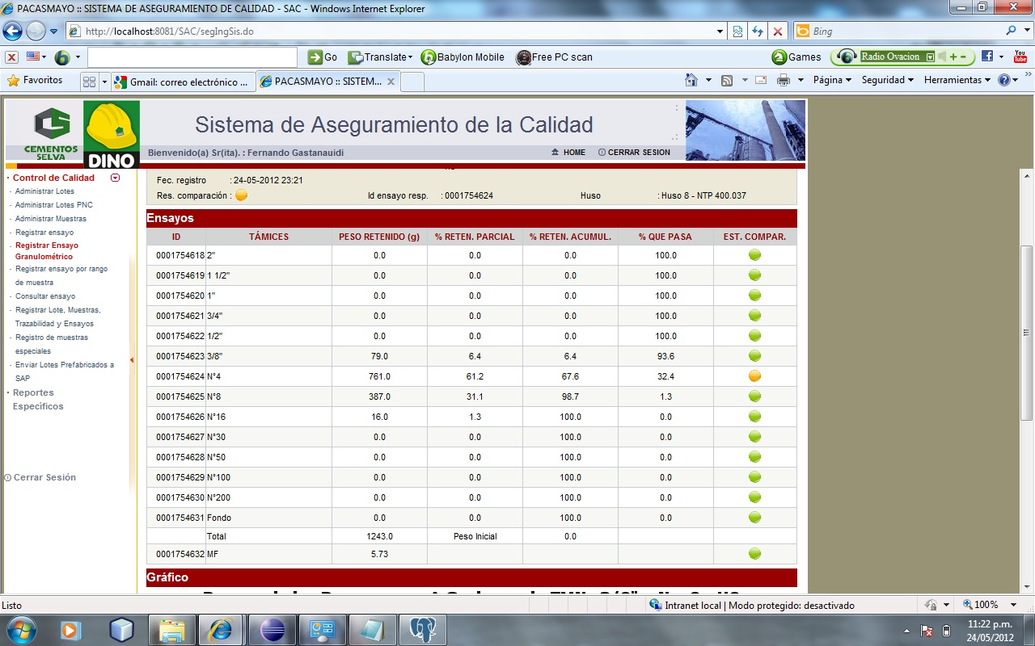

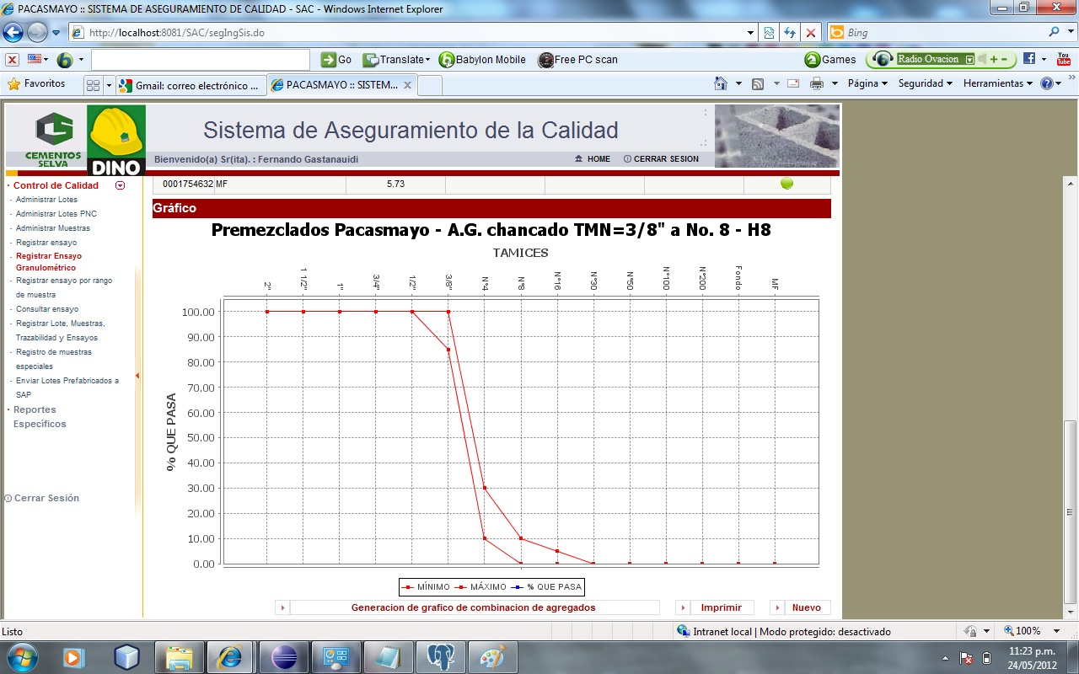

1. En la grafica de curva granulométrica no muestra el % que pasa

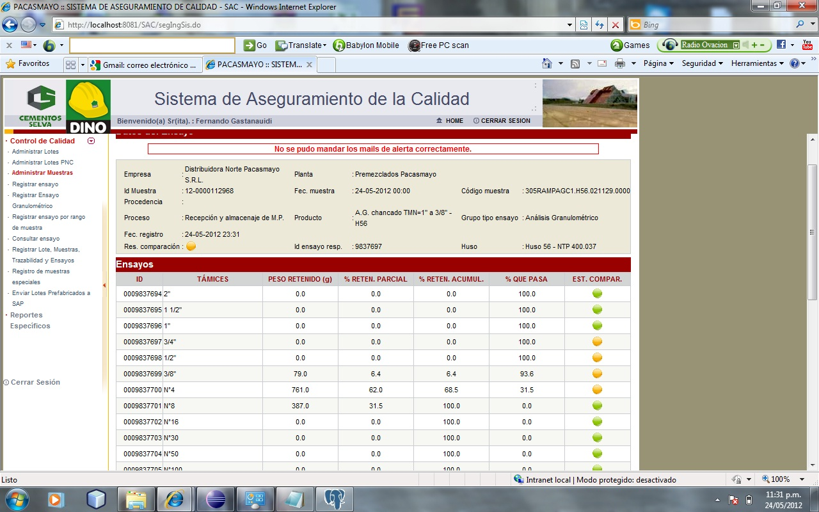

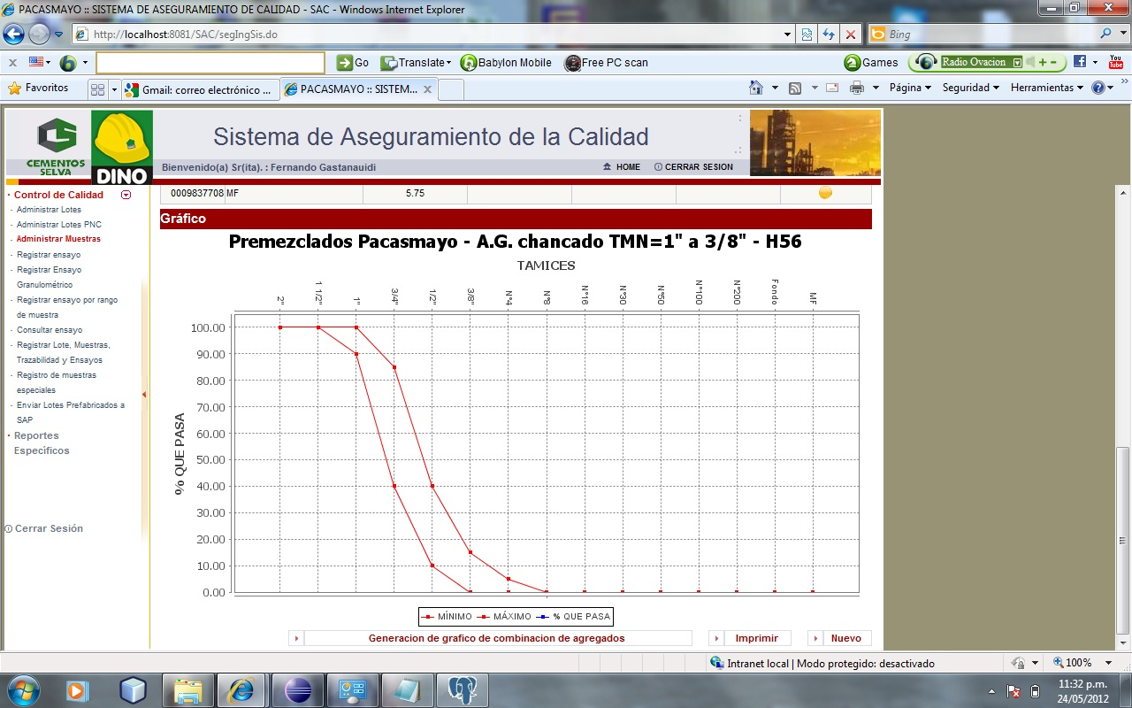

1. Hay error cuando se busca 2 muestras en el reporte de combinación de agregados

